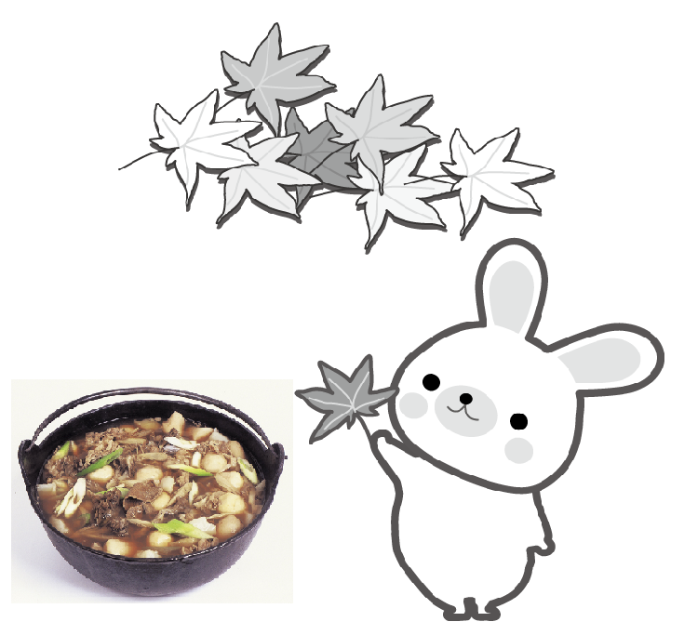
バームのいも煮会(2018年)ムの夏まつり
日 時 平成30年10月21日 日曜日
12:00～14:00
会 場 当マンション 正面玄関エントランス
入場料 成人（20 歳以上） 200 円…居住者
300 円…居住者以外
未成年 100 円
未就学児 無料
いも煮、焼きおにぎり（売り切れ御免）
ソフトドリンク、アルコール類は飲み放題
各自「お椀」をご持参ください。

バームハイツ西葛西自治会

住民の皆さんの親睦の場としてバームのいも煮会を企画しました。美味しいいも煮、 おつまみ、 飲み放題のドリンクを準備しています。十分お楽しみ頂けます。 是非、 ご参加ください。
つきましては、準備の都合上、大まかな参加希望者数の把握をさせていただきたく、 下記欄にご記入の上、自治会ポストへ10月13日までにご投函ください。本葉をご提出 いただかなくても当日の参加は可能ですが、準備円滑化のためご協力をお願いいたします。
なお、不明な点につきましては、次の自治会役員までお問い合わせください。
荻原 (211)、星野（906）
当日の準備、運営をサポートいただける方を募集しています。ご協力いただける方は下記
欄にご記入ください。酒類の持ち込み、大歓迎です。（当日持ち込み下さい）
切り取り線
平成 30 年 バームのいも煮会参加希望
1、2 いずれかの番号に○をつけ、人数をご記入ください。
1 参加する（したいと考えている） 名
2 参加しない（出来ない）
号室 お名前
サポートいただける方は四角にチェックをお願いします
調理 模擬店 設営 （集合時間：調理10時、その他11時）

